**第十三章 电路初探**

**13.3 电流和电流表的使用**



* 知道电流的单位、符号，以及生活中常见用电器的电流；
* 理解电流的概念；
* 知道电流表的用途、符号、使用规则；
* 能将电流表正确的接入电路，并能够画出相应的电路图；



* 设计、组装探究串、并联电路电流规律的电路图、实物图；
* 分析实验数据，归纳总结出串、并联电路中电流的规律；
* 会利用串、并联电路中电流规律解决有关问题；



**电流**：在物理学中，用电流强度（简称电流）来表示电流的大小；

**单位**：电流用字母I表示。在国际单位制中，电流的单位是安培，简称安，符号为A。

**电流方向的规定**：正电荷定向移动的方向规定为电流的方向。

**电流的产生原因（选读）**：电荷的定向移动形成电流，没有接上电源时，金属导体中的自由电子运动的方向杂乱无章。通电后，它们受到了推力，就会做定向移动，形成电流。形成电流的电荷可能是正电荷，也可能是负电荷，还可能是正、负电荷同时向相反方向定向移动。在金属导体内，定向移动的是带负电的自由电子；在酸、碱、盐的水溶液中，定向移动的有带正电的正离子和带负电的负离子。

**实验：探究串、并联电路电流的特点**

1. **步骤**：更换不同规格的几组灯泡，通过多次实验归纳总结出串、并联电路电流的规律。
2. **常考点**：更换不同规格的灯泡多次测量，避免实验存在偶然性，使实验结论具有普遍性。
3. **结论**：在串联电路中，电流处处相等；在并联电路中，干路电流等于各支路电流之和。

**电流的测量工具：电流表**

1、使用前应先检查指针是否指零，如有偏差则要用螺丝刀旋转表盘上的调零螺丝，将指针调至零位（调零）。

2、必须把电流表串联在电路中，使电流从标有“0.6”或“3”的接线柱流入电流表（代表的是量程，上排是0-3A，第二排的是0-0.6A，最小分度值0.02A和0.1A），从标有“-”（一般在左边）的接线柱流出（正进负出）。

3、绝不允许把电流表直接连接到电源的两极；

4、被测电流的大小不能超过电流表的量程。在待测电流的范围未知时，一般先试用大量程（试触大量程），如电流表示数在小量程范围内，再改用小量程，这样读数更为准确。



**考点一 电流、电流的形成、大小和方向**

**例1** 如图所示，下列用电器的额定电流最接近1A的是 （　 　）

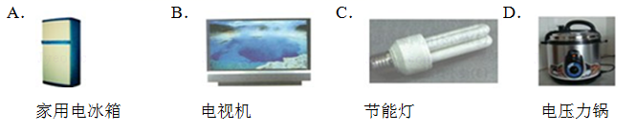

【答案】A

【解析】冰箱式作电流大小约为1A，常见电器电流大小要牢记；

**变式1** 关于电源和电流，下列说法中正确的是 （　 　）

A．电流是由大量电荷的无规则运动形成的

B．电路中只要有电源，就一定会有电流

C．在电源外部，电流从电源的正极流向负极

D．电流的方向总是从电源的正极流向负极

【答案】C

【解析】A、电荷的定向移动才能形成电流，电荷的无规则运动不会形成电流，故A错误； B、电路中有电源，如果电路没有闭合，则电路中没有电流，故B错误； C、在电源外部，电流从电源的正极经过用电器流向负极，故C正确； D、在电源内部，电流由电源负极流向电源正极，故D错误；

**考点二 电流的测量 电流表的使用**

**例2** 如图所示的电路，当开关S闭合后，电流表测量的是通过 （选填“电源”、“L1”或“L2”）的电流，开关S控制 （选填“L1”、“L2”、或“L1和L2”）。

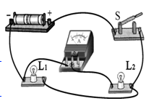

【答案】L2；L1和L2

【解析】由图知，L1和L2并联，电流表在L2所在支路，电流表测量通过L2的电流；开关S在干路上，控制L1和L2。

**变式1** 实验室，某同学发现一个电流表有两个量程，大量程是0～9A，小量程模糊不清。为了测量小量程是多少，她先用大量程接入电路，指针位置如图（a）所示，然后再改用小量程接入同一电路，指针指示如图（b）所示，则电流表的小量程为 （　D　）

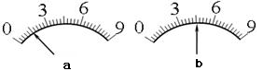

A、0～0.6A B、0～1A C、0～2A D、0～3A

【答案】D

【解析】 大量程电流表量程是0～9A，由图a所示表盘可知，其分度值为：0.3A，示数为1.5A， 两电流表测同一电路电流，两电流表示数是相等的，图b所示电流表示数为1.5A，则其分度值为0.1A，量程为0～3A，故D正确。

**考点三 串、并联电路电流的特点**

**例3** 两个灯泡串联在电路中，闭合开关，一盏灯亮一盏灯暗，则通过它们的电流 （　 　）

A．亮的灯电流大 B．一样大

C．暗的灯电流大 D．无法确定

【答案】B

【解析】串联电路的电流特点是处处相等，和灯泡的亮暗无关。

**变式1** 如图所示，图中两灯规格不同，能测出通过灯L1例的电路是 （　 　）

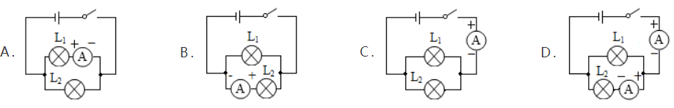

【答案】D

【解析】A、图中电流表与灯L1串联，但其正负接线柱接反了，故A错误； B、图中电流表与灯L2串联，且电流正进负出，能正确测出通过灯L2的电流，故B错误； C、图中电流表接在干路上，且电流正进负出，测量的是干路电流，故C错误。 D、图中电路为并联电路，两个电流表分别测出干路和支路电流，相减得出L1电流，故D正确。

**变式2** 如图所示是小明研究并联电路电流特点的实物图,保持电源电压不变,先闭合开关S,再闭合开关S1, 闭合S1后 (　 　)

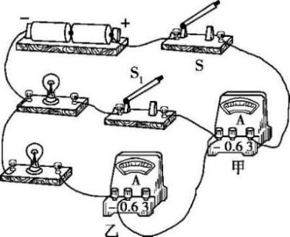

A.甲表示数变大,乙表示数变大

B.甲表示数变小,乙表示数变小

C.甲表示数变大,乙表示数不变

D.甲表示数变小,乙表示数不变

【答案】C

【解析】由图示电路图可知，电流表甲测干路电流，电流表乙测支路电流， 闭合开关S，只有乙所在支路接入电路，两电流表串联在同一电路中，两电流表示数相同， 再闭合S1，两灯泡并联，电流表甲测干路电流，电流表甲示数变大， 电流表乙所在支路电压与电阻不变，该支路电流不变，电流表乙示数不变。 故选：C。

**考点四 实验探究题**

**例4** 如图所示，是探究串联电路电流特点的实物电路

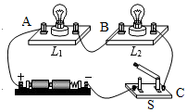

|  |  |  |  |
| --- | --- | --- | --- |
| 实验次数 | A点电流IA | B点电流IB | C点电流IC |
| 1 | 0.3A | 0.3A | 0.3A |
| 2 | 0.2A | 0.2A | 0.2A |

（1）依次断开图中A、B、C各点，将 表与灯泡L1、L2 联接入电路，读取电流表的示数。

（2）更换小灯泡，再次测量A、B、C各点的 ；拆接电路时，开关S应处于 状态。

（3）实验后断开开关， ；收集到的表中数据表明，串联电路的电流特点是 。

【答案】（1）电流；串；（2）电流；断开；（3）改变灯泡规格或改变电池个数或串联滑动变阻器进行多次实验；得出普遍性的结论；各处的电流都相等。

【解析】（1）依次断开图中A、B、C各点，将电流表与灯泡L1、L2串联接入电路，读取电流表的示数。 （2）更换小灯泡，再次测量A、B、C各点的电流；拆接电路时，开关S应处于断开状态。 （3）实验多次测量数据的目的是得出普遍性的结论； 横向比较表中数据得出的结论是：串联电路的电流特点是各处的电流都相等。 故答案为：（1）电流；串；（2）电流；断开；（3）得出普遍性的结论；各处的电流都相等；

**变式1** 小海和小梅一起做“探究并联电路中电流的规律”实验。

(1)图甲是他们设计的电路图,图乙是他们测量电流时连接的实验电路,此时电流表测量的是    　　    (选填“A”“B”或“C”)处的电流。

(2)请在图乙中移动一根导线,测量另外一处的电流。在移动的导线上画“textimage43.jpeg”,并用笔画线代替导线连接正确的电路。移动后电流表测量的是　　　    (选填“A”“B”或“C”)处的电流。

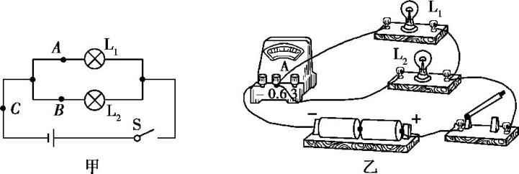

(3)测出A、B、C三处的电流如表所示,由此得出初步结论:　　　　　　　　　　　　    (只写表达式)。小梅指出:为了得出更普遍的规律,应当进行多次实验。操作方法是:　 。

|  |  |  |  |
| --- | --- | --- | --- |
| 位置 | *A* | *B* | *C* |
| 电流*I*/A | 0.30 | 0.24 | 0.54 |

(4)小海利用原有的实验器材,添加一个开关,又设计了一个电路。利用这个电路,不用更换电流表的位置,就可直接测出A、B、C三处的电流,同样可得出三处电流的关系。请在虚线框中画出电路图。

【答案】（1）C；（2）电路连接如上图：A或B；（3）IC=IA+IB；换上规格不同的灯泡多次实验；（4）电路图如下图所示

【解析】（1）电流表在干路上测量干路的电流，即C点的电流； （2）让电流表测量另一处的电流，也就是测量支路的电流，左图测量的是A点的电流，右图测量的是B点的电流，电路连接如图所示： 菁优网 （3）并联电路中，干路电流等于各支路电流的和，即IC=IA+IB，为得出普遍结论，实验时应采用不同规格的灯泡进行多次实验； （4）在不更换电流表位置的情况下，在支路上各接一个开关即可完成实验要求即，电路如图所示：

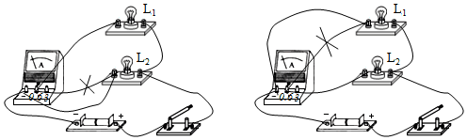 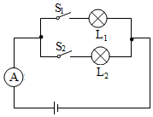



**一、单选题**

1．用下列电路探究电路的电流规律时，电流表A1、A2的示数如图所示，则流过灯泡L1、L2的电流分别是 （　　）

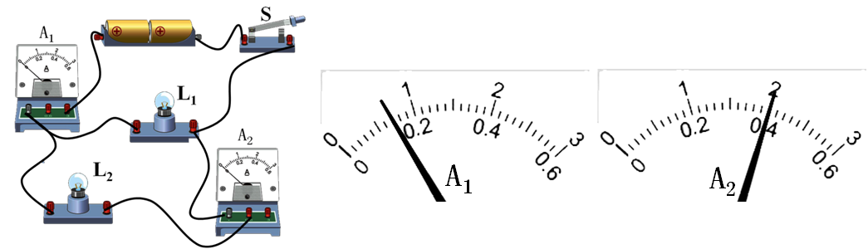

A．0.7A 0.4A B．0.3A 0.4A C．0.14A 0.26A D．0.7A 1.3A

2．如图甲所示，闭合开关，两灯泡均正常发光，且两个完全相同的电流表指针偏转均如图乙所示，通过灯泡*L*1和*L*2的电流分别为 （　　）

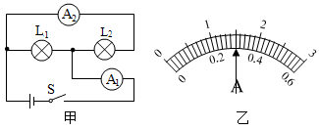

A．1.2A，1.2A B．0.3A，0.3A C．1.2A，0.3A D．1.5A，0.3A

3．如图所示的电路中，闭合开关、，电流表、灯泡、均能正常工作，则下列说法正确的是 （　　）

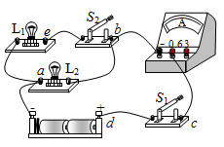

A．开关闭合，断开，电源外部电流流向为

B．开关、都闭合，灯泡和并联

C．开关、都闭合，通过灯泡的电流一定大于通过灯泡的电流

D．闭合、中任意一个开关，都会有灯泡发光

4．小文使用电流表时候，本应使用“-”和“3”两接线柱，但他误将“-”和“0.6”两接线柱接入电路，而电流还是从“0.6”接线柱流入，从“-”接线柱流出，这样做的结果将是（　　）

A．指针摆的角度变小了

B．指针不动

C．指针摆的角度变大了，电流表可能被损坏

D．指针反向摆动

5．下列家用电器正常工作时，关于电流的说法合理的是（　　）

A．空调2A B．电冰箱约1A C．电视机约3A D．台灯约5A

6．如图甲所示的电路中，闭合开关，两灯泡均发光，且两个完全相同的电流表指针偏转均如图乙所示，通过灯泡L1和L2的电流分别为（　 ）

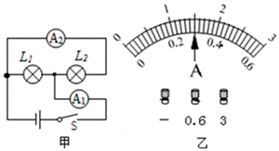

A．1.5A 0.3A B．1.2A 0.3A

C．0.3A 0.3A D．1.2A 1.2A

7．如图所示的电路，电源电压不变，闭合开关、，两灯都发光．当把开关断开时，灯泡的亮度及电流表示数变化的情况是（　　）

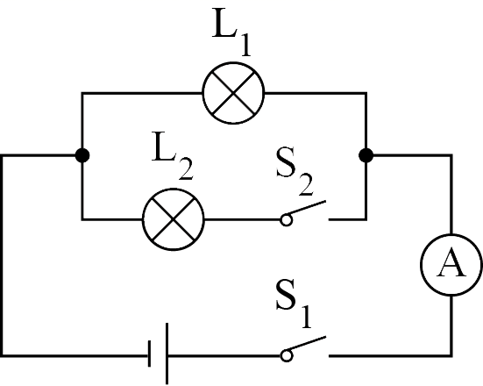

A．变亮，电流表示数变小 B．亮度不变，电流表示数变小

C．变亮，电流表示数不变 D．亮度不变，电流表示数不变

8．如果所示电路中，闭合开关S，电流表A1、A2、A3的示数分别为*I*1、*I*2、*I*3，它们的大小关系正确的是（　　）

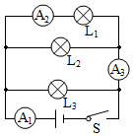

A．*I*1=*I*2=*I*3 B．*I*1>*I*2=*I*3 C．*I*1>*I*3>*I*2 D．*I*1>*I*2>*I*3

**二、填空题**

9．如图甲所示的电路，当开关S闭合后，两电流表的指针如图乙所示，其中电流表a测量的是通过______（填“L1”、“L2”或“L1和L2”）的电流，通过灯L2的电流为______A。

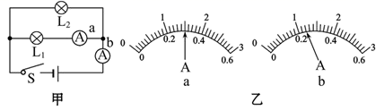

10．在“探究并联电路中电流的特点”的实验中，实验电路如图甲所示，闭合开关S后电流表、A的示数分别如图乙、丙所示在实验中，忽略电流表接线柱的接线情况，则通过灯泡的电流大小为______A，通过的电流大小为______A。

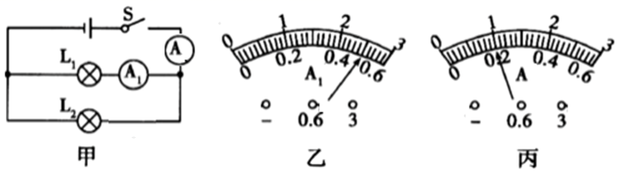

11．如甲所示电路中，当开关S闭合后，电流表A1和A2的指针偏转如乙图和丙图，其中电流表A1测量的是通过______的电流，电流表A1和A2的读数分别为______A和______A，则L2的电流值为_______A。

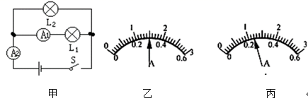

12．如图甲电路，当开关S闭合后，电流表的指针偏转如图乙所示，通过L2的电流应为______A；若通电一段时间后灯L1灯丝断了，则灯L2的亮度将______．（选填“变亮”、“变暗”或“无变化”）

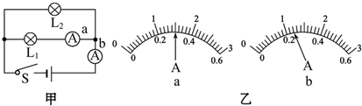

13．如图所示的电路中，当开关Sl、S2断开时，灯泡_____串联；当开关S、S1、S2的闭合时，______并联，此时电流表测的是______中的电流。

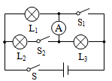

14．如图所示，A、B是串联在电路中的两段导线，它们的直径之比是3∶1，通过A、B两段导线的电流分别为*I*a和*I*b，则*I*a_________（选填“<”“>”或“=”）*I*b。

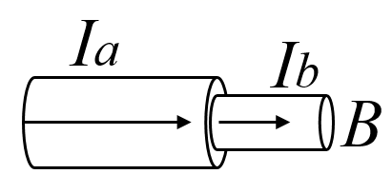

15．如图所示，开关S闭合后，电流表A1、A2的示数分别是1.2A和1A，则通过L1的电流多大？

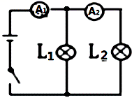

**三、实验题**

16．小虎按照如图所示的电路探究“串联电路电流的规律”:

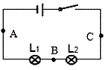

（1）连接电路时，小虎先选用电流表的大量程，闭合开关然后迅速断开，同时观察开关闭合瞬间电流表的指针偏转情况，若指针的偏转_________（选填“小于0.6A”、“大于0.6A”“满刻度以外”），则换用电流表的小量程；

（2）连接好电路后闭合开关，小虎发现L1、L2两只灯泡都不亮，他用手按一下灯泡L1，L1、L2仍然都不亮，按一下灯泡L2，两灯都亮，松开手两灯又不亮，则故障可能是_________（选填“L1灯丝断了”、“L2灯丝断了”、“L2接触不良”）；

（3）排除故障后，将电流表接到*A*、*B*、*C*等不同的位置，观察并记录电流表示数，可初步得出结论:______。

（4）为了使结论更有普遍性，小虎接下来的操作应该是___________________________。

17．小明选用两节新电池，两个小灯泡，一个电压表。用如图甲所示电路来“探究并联电路中干路电流与各支路电流的关系”，把一个电流表分别接入电路中*A、B、C*处测量电流。

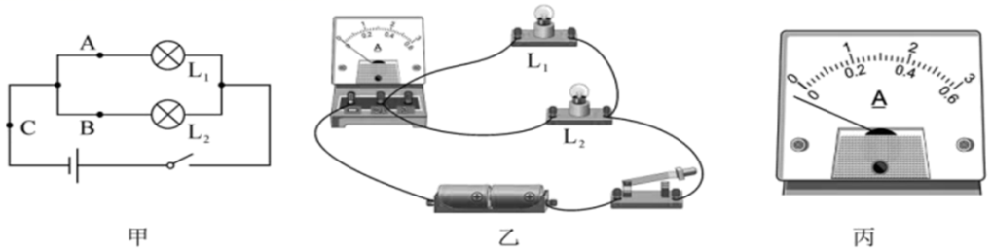

(1)图乙是他们测量电流时连接的实验电路，闭合开关前小明发现电流表指针如图丙所示，其原因是_____，排除故障后，此时电流表测量的是_____（选填“*A*”“*B*”或“*C*”）处的电流。

(2)请在图乙中移动一根导线，测量另外一处的电流。在移动的导线上画“×”，并用笔画线代替导线连接正确的电路_____。

(3)进行实验，小明记录了如下数据：

|  |  |  |  |
| --- | --- | --- | --- |
| 实验次数 | *A* 处电流 *I*A/A | *B* 处电流 *I*B/A | *C* 处电流 *I*C/A |
| 1 | 0.1 | 0.1 | 0.2 |
| 2 | 0.2 | 0.2 | 0.4 |
| 3 | 0.3 | 0.3 | 0.6 |

分析以上实验数据，可以得到并联电路中干路电流与各支路电流的关系是_____（写关系式）。并且小明还得出“并联电路中通过各支路的电流总是相等的”结论，这个结论_____（选填“正确”或“不正确”），原因可能是_____。

18．小明用如图甲所示的电路图来探究并联电路中干路电流与各支路电流的关系。

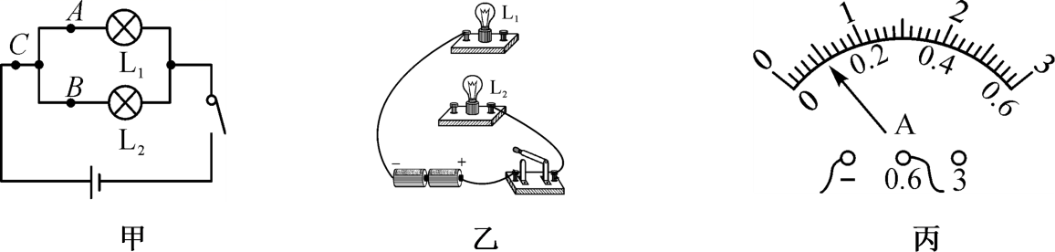

(1)请根据电路图，用笔画线代替导线把图乙的电路连接完整（导线不能交叉）；（________）

(2)连接电路后，小明把电流表接入图甲的*A*处，闭合开关S后，发现小灯泡不亮，亮，电流表无示数，产生这种现象的原因可能是______。排除电路故障再做实验，电流表在*A*处的示数如图丙所示，请你帮小明把该示数填入下表空格处。然后小明把电流表分别接入电路中的*B*、*C*两处测电流，并把电流表的示数记录在下表中。

|  |  |  |
| --- | --- | --- |
| *A*处的电流*IA*/A | *B*处的电流*IB*/A | *C*处的电流*IC*/A |
| _________ | 0.14 | 0.24 |

小明分析表格中的数据认为：并联电路中干路电流等于_________；

(3)小明想，要使上述结论更具普遍性，还要用不同的方法进行多次实验，于是小明和同学们讨论了以下三种方案：

方案一：在图甲的基础上反复断开、闭合开关，测出*A*、*B*、*C*三处的电流；

方案二：在图甲的基础上，只改变电源电压，测出*A*、*B*、*C*三处的电流；

方案三：在图甲的基础上，在其中一条支路换上规格不同的灯泡，测出*A*、*B*、*C*三处的电流；

以上三种方案，你认为不可行的是方案_____（填“一”“二”或“三”）。

19．如图所示是用电流表测量电流的实物连接图，请按要求回答：

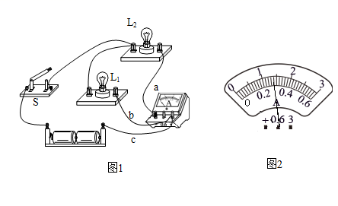

（1）图甲中电流表测量的是通过灯泡________的电流；

（2）如果电流表的示数如图乙所示，则电流表测出的电流是________A；

（3）如果要用电流表测通过Ll和L2的总电流，且只允许移动一根导线，应将导线______（选填“a”或“b”）的右端接在电流表的________（选填“ 0. 6 ”、 “ 3”或“一"）接线柱上．



1．B

【详解】

由图可知，电路为灯泡L1、L2的并联电路，电流表A1在干路上测干路电流，电流表A2与灯泡L2串联在一条支路上，测通过灯泡L2的电流；由图可知电流表A1的指针偏转程度

A2的小，而电流表A1测干路电流，可知电流表A1选择的是分度值为0.1A的大量程0~3A，示数即干路电流为0.7A；电流表A2选择的是分度值为0.02A的小量程0~0.6A，其示数即通过灯泡L2的电流为0.4A；根据并联电路：干路电流等于各支路电流之和的规律可知通过灯泡L1的电流为

*I*1=*I*-*I*2=0.7A-0.4A=0.3A

综上所述：故ACD不符合题意，B符合题意。

故选B。

2．C

【详解】

由图甲可知，两个灯泡是并联的，电流表A1测总电流，电流表A2测通过灯泡L2的电流，由于两个电流表的指所指的位置相同，可知它们所用的量程是不同的，两个表的示数之间是5倍的关系，所以根据图乙可知，A1表的示数为1.5A，A2表的示数为0.3A，故可知通过灯泡L1和L2的电流分别为1.2A，0.3A，故应选C．

3．B

【分析】

（1）在电源的外部，电流的方向是从电源的正极经过用电器回到负极；  
（2）把几个用电器首尾相接，连入电路是串联；把几个用电器首首相接、尾尾相接，再连入电路，就是并联；  
（3）串联电路电流处处相等，并联电路干路电流等于各支路电流的和；  
（4）并联电路干路开关控制所有用电器，支路开关控制本支路．

【详解】

A、由电路图可知，开关S1闭合，S2断开，电源外部电流流向为d→c→b→a，故A错误；

B、由电路图可知，闭合开关S1和S2，L1与L2首首相连、尾尾相连，两灯是并联的，故B正确；

C、开关S1、S2都闭合，L1与L2并联，由于不知道两灯泡的情况，不能判断通过灯泡L1的电流与通过灯泡L2电流的关系，故C错误；

D、开关S1在干路上，控制所有用电器，开关S2控制灯泡L1，故只闭合S1，灯泡L2发光，S1、S2都闭合，两灯泡都发光，只闭合S2的两灯泡都不发光，故D错误．

故选B．

4．C

【详解】

电流表接入电路中，电流要从正接线柱入，负接线柱出；但本应使用“-”和“3”两接线柱，说明电流较大，使用大量程，若使用小量程，指针摆的角度过大，会损坏电流表。故ABD不符合题意，C符合题意。

故选C。

5．B

【详解】

A．空调电流约4.5A，故A不符合题意；

B．电冰箱中电流约1A，故B符合题意；

C．电视机中电流约0.5A，故C不符合题意；

D．台灯中电流约0.2A，故D不符合题意

故选B。

6．B

【详解】

由电路图可知，两灯泡并联，电流表A1测干路电流，电流表A2测L2支路电流，因并联电路中干路电流等于各支路电流之和，且两个电流表的指针在同一个位置，所以，干路电流表A1的量程为0～3A，分度值为0.1A，干路电流*I*=1.5A，L2支路电流表A2的量程为0～0.6A，分度值为0.02A，通过L2的电流*I*2=0.3A，则灯L1中的电流

*I*1=*I*-*I*2=1.5A-0.3A=1.2A

故选B。

7．B

【详解】

两开关均闭合时，两灯并联在电源两端，电压均为电源电压，断开S2后，只有L1接入电路，L1两端电压仍为电源电压故亮度不变；电流表由测两表的电流之和变成只测L1中的电流，故电流减小．故选B．

8．C

【分析】

并联电路的干路电流等于各支路电流之和；首先分析出三块电流表所测的电路，根据并联电路的电流特点进行分析。

【详解】

由图知，三盏灯泡并联，A1测通过三盏灯的电流和，A3测通过L1和L2的电流，A2测通过L1的电流；所以A1的示数*I*1最大，其次是A3的示数*I*3，A2的示数*I*2最小。

故选C。

9．L1 0.9A

【详解】

[1][2]当开关S闭合后，电路为并联电路，电流表a与L1串联，测量的是通过L1所在支路的电流，电流表b测干路电流；两表示数如图所示，a电流可能是0.3A或1.5A，b电流可能是0.24A或1.2A，干路电流大于支路电流，故a示数为0.3A，b示数为1.2A，通过L2电流为0.9A。

10．0.5 0.5

【详解】

[1]如图乙所示，A1示数为0.5A或2.5A，如图丙所示，A示数为0.2A或1A；如图甲A测干路电流，A1测L1电流，A示数应大于A1示数，故A示数为1A，A1示数为0.5A。，通过L2的电流大小为0.5A

[2]L1、L2并联，通过L2的电流大小为A与A1示数之差0.5A。

11．L1 0.3 1.2 0.9

【详解】

[1]由甲图可知电路为并联电路，电流表A1和A2分别测量L1和干路电流。

[2][3]由乙图可知A1的电流可能为0.3A或1.5A，A2的电流可能为0.24A或1.2A，因为干路电流大于支路电流，故电流表A1和A2的示数分别应为0.3A和1.2A。

[4]L2的电流值为

1.2A-0.3A=0.9A

12．0.9 无变化

【详解】

[1]由电路图可知,两灯泡并联,电流表a测L1支路的电流，电流表b测干路电流，因为并联电路中干路电流等于各支路电流之和，且b电流表指针的偏转角小于a电流表指针的偏转角，所以a电流表的量程为0∼0.6A，分度值为0.02A，示数为0.3A； b电流表的量程为0∼3A，分度值为0.1A，示数为1.2A，则通过L2的电流：

*I*2=*Ib*−*Ia*=1.2A−0.3A=0.9A；

[2]由于并联电路中各支路上的用电器互不影响，所以灯L1灯丝断后，灯L2的亮度将无变化．

13．Ll、L3 Ll、L2 L2

【详解】

[1]根据图示可知，当开关Sl、S2断开时，L1、L3成串联关系。

[2][3]当开关S、S1、S2的闭合时，L3被短路，L1、L2并联，且电流表在L2所在的支路，测其电流。

14．=

【详解】

A、B是串联在电路中的两段导线，因为串联电路中各处的电流相等，所以通过A、B两段导线的电流相等。

15．0.2A

【详解】

解：由图可知两灯泡并联，且A1、A2分别测量干路电流和L2的电流，由并联电路电流规律得L1的电流为

1.2A-1A=0.2A

答：L1的电流为0.2A。

16．小于0.6A L2接触不良 串联电路中的电流处处相等 换用不同规格的灯泡重复实验

【分析】

量程的选择可以采用试触法：即先试触大量程，偏转过大就换小量程；通过电路中有无电流判断故障类型，然后判断故障位置。

【详解】

(1)[1]选用电流表的量程时，先试触大量程，观察电流表，若指针偏转角度过大，即小于0.6A。则换用小量程；

(2)[2]电路为串联电路，两个用电器都不亮，说明电路中没有电流通过，是为断路，当小虎按一下灯泡L2，两灯都亮，松开手两灯又不亮，说明L2接触不良；

(3)[3]在串联电路中，更换电流表位置，电流表示数依然相同，可以初步得到结论：在串联电路中电流处处相等；

(4)[4]为了使串联电路电流处处相等的规律更具有普遍性，应该换用不同规格的小灯泡进行多次实验。

17．电流表指针没有调零 *C 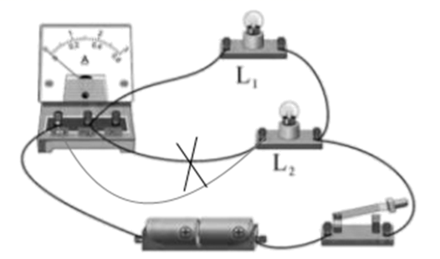 I*C=*I*A+*I*B 不正确 使用规格相同的小灯泡做实验

【详解】

(1)[1][2]在闭合开关前，电路中无电流，而发现电流表的指针偏转，原因是：电流表没有调零。电流表在干路上测量干路的电流，即此时电流表测量的是*C*处的电流。

(2)[3]让电流表测量A处支路的电流，则电流表与L1串联中，电路连接如图所示：



(3)[4]根据表格数据可以得出：并联电路中，干路电流等于各支路电流的和，即

*I*C=*I*A+*I*B

[5][6]若实验中小灯泡的规格相同，电阻相同，当两电阻并联时，电压也相同，通过的电流也相同，所以还得出“并联电路中通过各支路的电流总是相等的”片面结论。

18．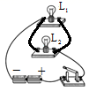 L1断路 0.1 各支路电流之和 一

【详解】

(1)[1]由图甲知，两灯并联，即将灯的左、右接线柱分别与灯的左、右接线柱相连，如下图所示。



(2)[2]小明把电流表接入图甲的*A*处，此时电流表测通过灯的电流，闭合开关S后，发现小灯泡不亮，亮，电流表无示数，说明灯断路。

[3]由丙图知，电流表的量程为0～0.6A，分度值为0.02A，示数为0.1A。

[4]由图知，电流表在*A*处测的是通过灯的电流，在*B*处测的通过灯的电流，在*C*处测的是干路的电流，由表中数据分析知



即并联电路中，干路电流等于各支路电流之和。

(3)[5]方案一中反复断开、闭合开关，测得的实验数据都是相同的，故方案一不可行；

方案二、方案三，改变电源电压，或者换用不同规格的小灯泡，测出三处的电流，可以得到多组不同的数据，故可以得出普遍规律，故方案二、方案三可行。

19．L2 1.4 b −

【详解】

(1)[1]根据图示电路可知，电流表串联在灯L2所在的支路上，测量L2的电流；

(2)[2]根据电路可知，所接量程为0~3A，则图示读数为1.4A；

(3)[3][4]要使电流表测总电流，则要使电流表串联在干路上，可以将导线b的右端接在电流表的负接线柱上即可．